

**Жетісай ауданының жерлерін аймақтарға бөлу жобасын (схема), елді мекендердегі бағалау аймақтарының шекаралары және жер учаскелері үшін төлемақының базалық ставкаларына түзету коэффициенттерін бекіту туралы**

Түркістан облысы Жетісай аудандық мәслихатының 2021 жылғы 9 желтоқсандағы № 15-90-VII шешiмi. Қазақстан Республикасының Әділет министрлігінде 2021 жылғы 20 желтоқсанда № 25854 болып тiркелдi

      Қазақстан Республикасының Жер кодексінің 8-бабының 2-тармағына, 11-бабының 1-тармағына сәйкес, Жетісай аудандық мәслихаты ШЕШТІ:

      1. Жетісай ауданының жерлерін аймақтарға бөлу жобасы (схема) осы шешімнің 1, 2, 3 қосымшаларына сәйкес бекітілсін.

      2. Жетісай ауданының елді мекендердегі бағалау аймақтарының шекаралары және жер учаскелері үшін төлемақының базалық ставкаларына түзету коэффициенттері осы шешімнің 4, 5, 6, 7 қосымшаларына сәйкес бекітілсін.

      3. Осы шешім алғашқы ресми жарияланған күнінен кейін күнтізбелік он күн өткен соң қолданысқа енгізіледі.

|  |  |
| --- | --- |
| *Аудандық мәслихаттың хатшысы* | *А. Утанов* |

|  |  |
| --- | --- |
|  | Жетісай аудандық мәслихатының 2021 жылғы 9 желтоқсандағы № 15-90-VII шешіміне 1-қосымша |

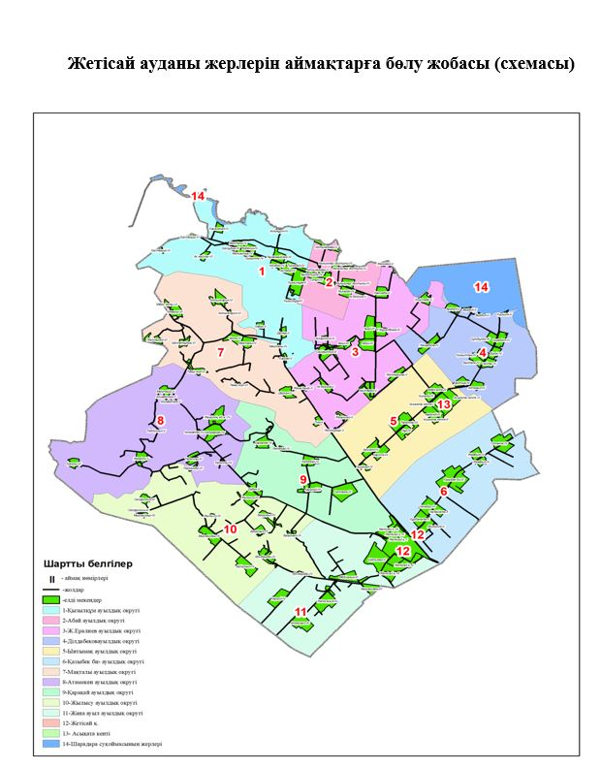

|  |  |
| --- | --- |
|  | Жетісай аудандық мәслихатының 2021 жылғы 9 желтоқсандағы № 15-90-VII шешіміне 2-қосымша |

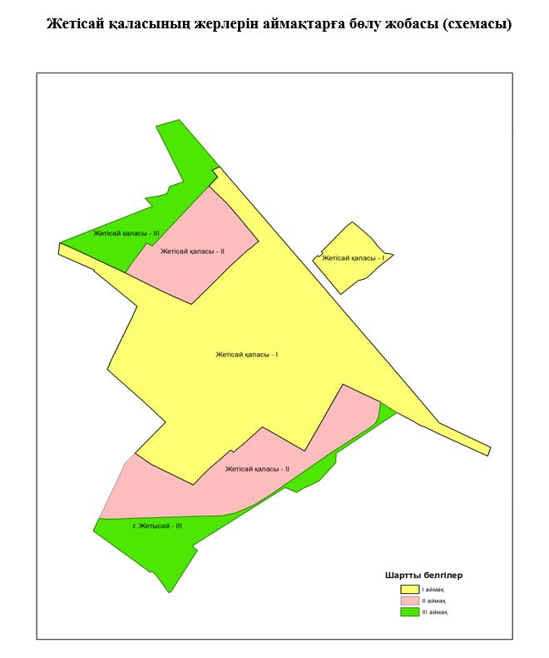

|  |  |
| --- | --- |
|  | Жетісай аудандық мәслихатының 2021 жылғы 9 желтоқсандағы № 15-90-VII шешіміне 3-қосымша |

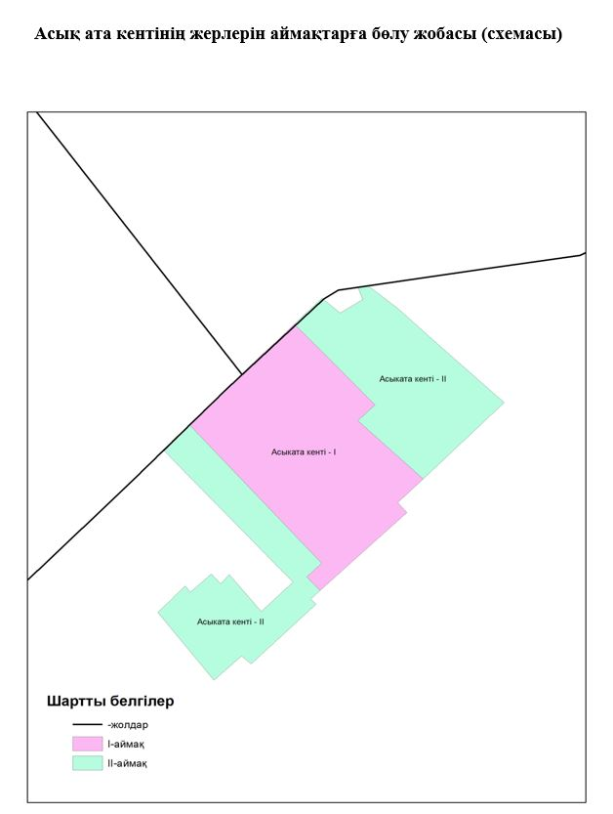

|  |  |
| --- | --- |
|  | Жетісай аудандық мәслихатының 2021 жылғы 9 желтоқсандағы № 15-90-VII шешіміне 4-қосымша |

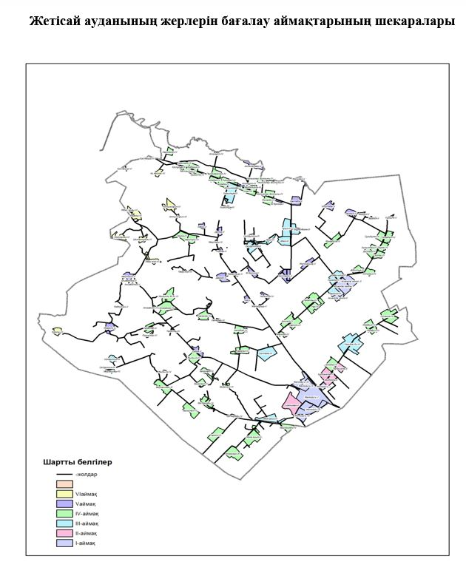

|  |  |
| --- | --- |
|  | Жетісай аудандық мәслихатының 2021 жылғы 9 желтоқсандағы № 15-90-VII шешіміне 5-қосымша |

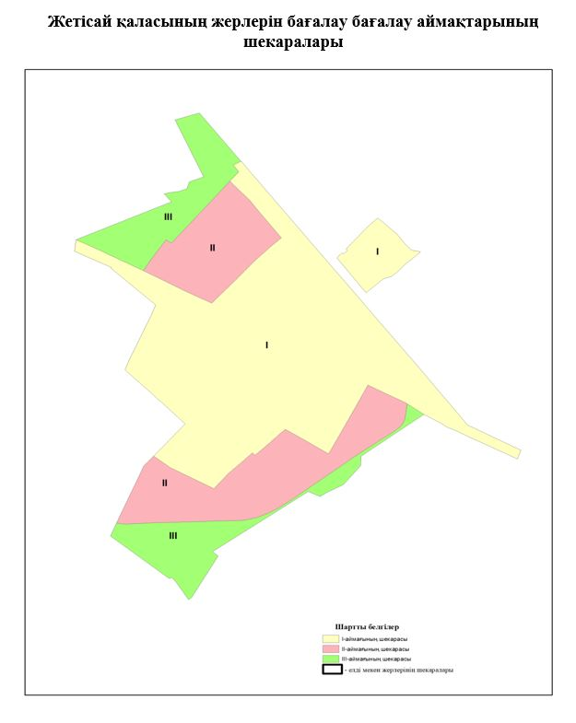

|  |  |
| --- | --- |
|  | Жетісай аудандық мәслихатының 2021 жылғы 9 желтоқсандағы № 15-90-VII шешіміне 6-қосымша |

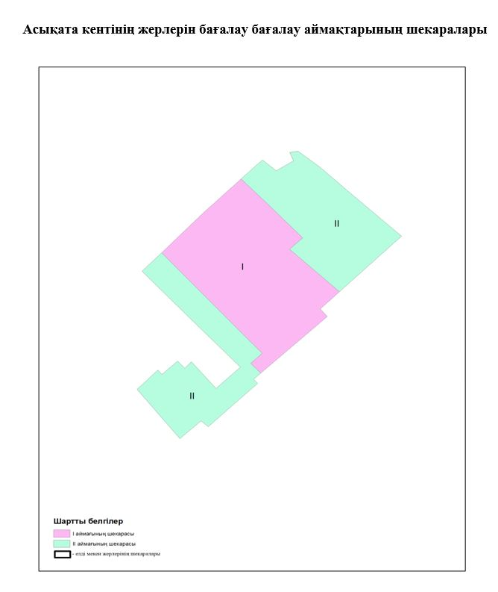

|  |  |
| --- | --- |
|  | Жетісай аудандық мәслихатының 2021 жылғы 9 желтоқсандағы № 15-90-VII шешіміне 7-қосымша |

**Жетісай ауданының елді мекендердегі жер учаскелері үшін төлемақының базалық ставкаларына түзету коэффициенттері**

|  |  |  |  |
| --- | --- | --- | --- |
| № | Аймақ нөмірі | Бағалау аймақтың шекарасы | Жер учаскелері үшін төлемақының базалық ставкаларына түзету коэффициенттері |
| 1 | І | Жетісай қаласы | 2,0 |
| ІІ | 1,6 |
| ІІІ | 1,2 |
| 2 | І | Асықата кенті | 2,0 |
| ІІ | 1,6 |
| 3 | ІІ | Абиболла елді мекені | 1,6 |
| 4 | Құрбан ата елді мекені | 1,6 |
| 5 | Таубай ата елді мекені | 1,6 |
| 6 | Алғабас елді мекені | 1,6 |
| 7 | Ынтымақ елді мекені | 1,6 |
| 8 | ІІІ | Сәтпаев елді мекені | 1,4 |
| 9 | Қазыбек би елді мекені | 1,4 |
| 10 | Арай елді мекені | 1,4 |
| 11 | Абай елді мекені | 1,4 |
| 12 | Ғ.Мұратбаев елді мекені | 1,4 |
| 13 | Сейфуллин елді мекені | 1,4 |
| 14 | Әбдіхалық елді мекені | 1,4 |
| 15 | Қызылқұм елді мекені | 1,4 |
| 16 | Өркенді елді мекені | 1,4 |
| 17 | Әден-ата елді мекені | 1,4 |
| 18 | Үшкөпір елді мекені | 1,4 |
| 19 | Жамбыл елді мекені | 1,4 |
| 20 | Кемер елді мекені | 1,4 |
| 21 | IV | Қарақай елді мекені | 1,2 |
| 22 | Кетебай елді мекені | 1,2 |
| 23 | Қараөзек елді мекені | 1,2 |
| 24 | Баққоныс елді мекені | 1,2 |
| 25 | Байқоныс елді мекені | 1,2 |
| 26 | Жылы су елді мекені | 1,2 |
| 27 | Мырзашоқы елді мекені | 1,2 |
| 28 | Әл-Фараби елді мекені | 1,2 |
| 29 | Жамбыл елді мекені | 1,2 |
| 30 | Ә.Оспанов елді мекені | 1,2 |
| 31 | Мақталы елді мекені | 1,2 |
| 32 | Чехов елді мекені | 1,2 |
| 33 | Жаңа ауыл елді мекені | 1,2 |
| 34 | Мырзашөл елді мекені | 1,2 |
| 35 | Қараой елді мекені | 1,2 |
| 36 | Атақоныс елді мекені | 1,2 |
| 37 | Ақтөбе елді мекені | 1,2 |
| 38 | Алғабас елді мекені | 1,2 |
| 39 | Қызылту елді мекені | 1,2 |
| 40 | Қосқұдық елді мекені | 1,2 |
| 41 | Молшылық елді мекені | 1,2 |
| 42 | Қарасақал елді мекені | 1,2 |
| 43 | Мақталы елді мекені | 1,2 |
| 44 | Еңбекші елді мекені | 1,2 |
| 45 | Первомайское елді мекені | 1,2 |
| 46 | Түркебай елді мекені | 1,2 |
| 47 | Сырабат елді мекені | 1,2 |
| 48 | Достық елді мекені | 1,2 |
| 49 | Сұлубұлақ елді мекені | 1,2 |
| 50 | Сайлау елді мекені | 1,2 |
| 51 | Байдала елді мекені | 1,2 |
| 52 | Бірлік елді мекені | 1,2 |
| 53 | Қызылтаң елді мекені | 1,2 |
| 54 | Алпамыс елді мекені | 1,2 |
| 55 | Жаңа дала елді мекені | 1,2 |
| 56 | Атамекен елді мекені | 1,2 |
| 57 | Жеңістің 40 жылдығы елді мекені | 1,2 |
| 58 | Талапты елді мекені | 1,2 |
| 59 | Нұр елді мекені | 1,2 |
| 60 | Талапты елді мекені | 1,2 |
| 61 | Көрікті елді мекені | 1,2 |
| 62 | Ақниет елді мекені | 1,2 |
| 63 | Ағынсай елді мекені | 1,2 |
| 64 | Жүзімдік елді мекені | 1,2 |
| 65 | Атажұрт елді мекені | 1,2 |
| 66 | Бейбітшілік елді мекені | 1,2 |
| 67 | Отан елді мекені | 1,2 |
| 68 | Халықтар достығы елді мекені | 1,2 |
| 69 | V | Алтын кемер елді мекені | 1,0 |
| 70 | Еңбек елді мекені | 1,0 |
| 71 | С.Сейфуллин елді мекені | 1,0 |
| 72 | Байтерек елді мекені | 1,0 |
| 73 | Көктөбе елді мекені | 1,0 |
| 74 | Жетіқазына елді мекені | 1,0 |
| 75 | Жағажай елді мекені | 1,0 |
| 76 | Жетіқұбыр елді мекені | 1,0 |
| 77 | М.Ауезов елді мекені | 1,0 |
| 78 | Жазықсай елді мекені | 1,0 |
| 79 | Утіртөбе елді мекені | 1,0 |
| 80 | Жаңадәуір елді мекені | 1,0 |
| 81 | Саркырама елді мекені | 1,0 |
| 82 | Дархан елді мекені | 1,0 |
| 83 | Тың елді мекені | 1,0 |
| 84 | Жалпаққұм елді мекені | 1,0 |
| 85 | Датқа елді мекені | 1,0 |
| 86 | Көбек елді мекені | 1,0 |
| 87 | Киров елді мекені | 1,0 |
| 88 | Зерделі елді мекені | 1,0 |
| 89 | Күрішті елді мекені | 1,0 |
| 90 | Жемісті елді мекені | 1,0 |
| 91 | Мақташы елді мекені | 1,0 |
| 92 | Тың дала елді мекені | 1,0 |
| 93 | Әлімбетов елді мекені | 1,0 |
| 94 | Ғабдуллин елді мекені | 1,0 |
| 95 | Дихан елді мекені | 1,0 |
| 96 | VI | Алмалы елді мекені | 0,7 |
| 97 | Шолпанқұдық елді мекені | 0,7 |
| 98 | Жайлаукөл елді мекені | 0,7 |
| 99 | Жибек жолы елді мекені | 0,7 |
| 100 | Теміржол елді мекені | 0,7 |
| 101 | Ы.Алтынсарин елді мекені | 0,7 |
| 102 | Ақ жайлау елді мекені | 0,7 |
| 103 | Қостақыр елді мекені | 0,7 |
| 104 | Қоғалы елді мекені | 0,7 |
| 105 | Ғарышкер елді мекені | 0,7 |

© 2012. Қазақстан Республикасы Әділет министрлігінің «Қазақстан Республикасының Заңнама және құқықтық ақпарат институты» ШЖҚ РМК